วิธีการลง Content SPEEXX online

สำหรับลงในห้อง Computer Lab (ลดการใช้ Bandwidth) เพื่อให้นักศึกษาเข้ามาใช้งาน ในกรณีเครื่องส่วนตัวของผู้เรียนจะลง Content หรือไม่ขึ้นอยู่กับความสมัครใจ
- เครื่อง Clients
การติดตั้ง ไฟล์ content ภายในเครื่องของผู้เรียน จะประกอบด้วย 2 ไฟล์ (ดังภาพ)
1. Double-click ที่ไฟล์ทั้งสองเพื่อติดตั้ง content ลงเครื่องของผู้ใช้งาน
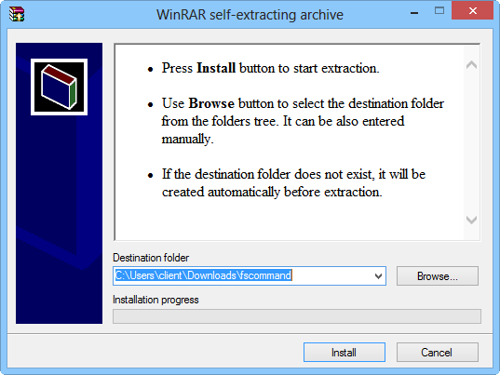

2. เมื่อติดตั้งเสร็จแล้ว จะสังเกตุได้ว่าตำแหน่งที่ติดตั้ง content ลงไป คือ C:\CLTLMS
